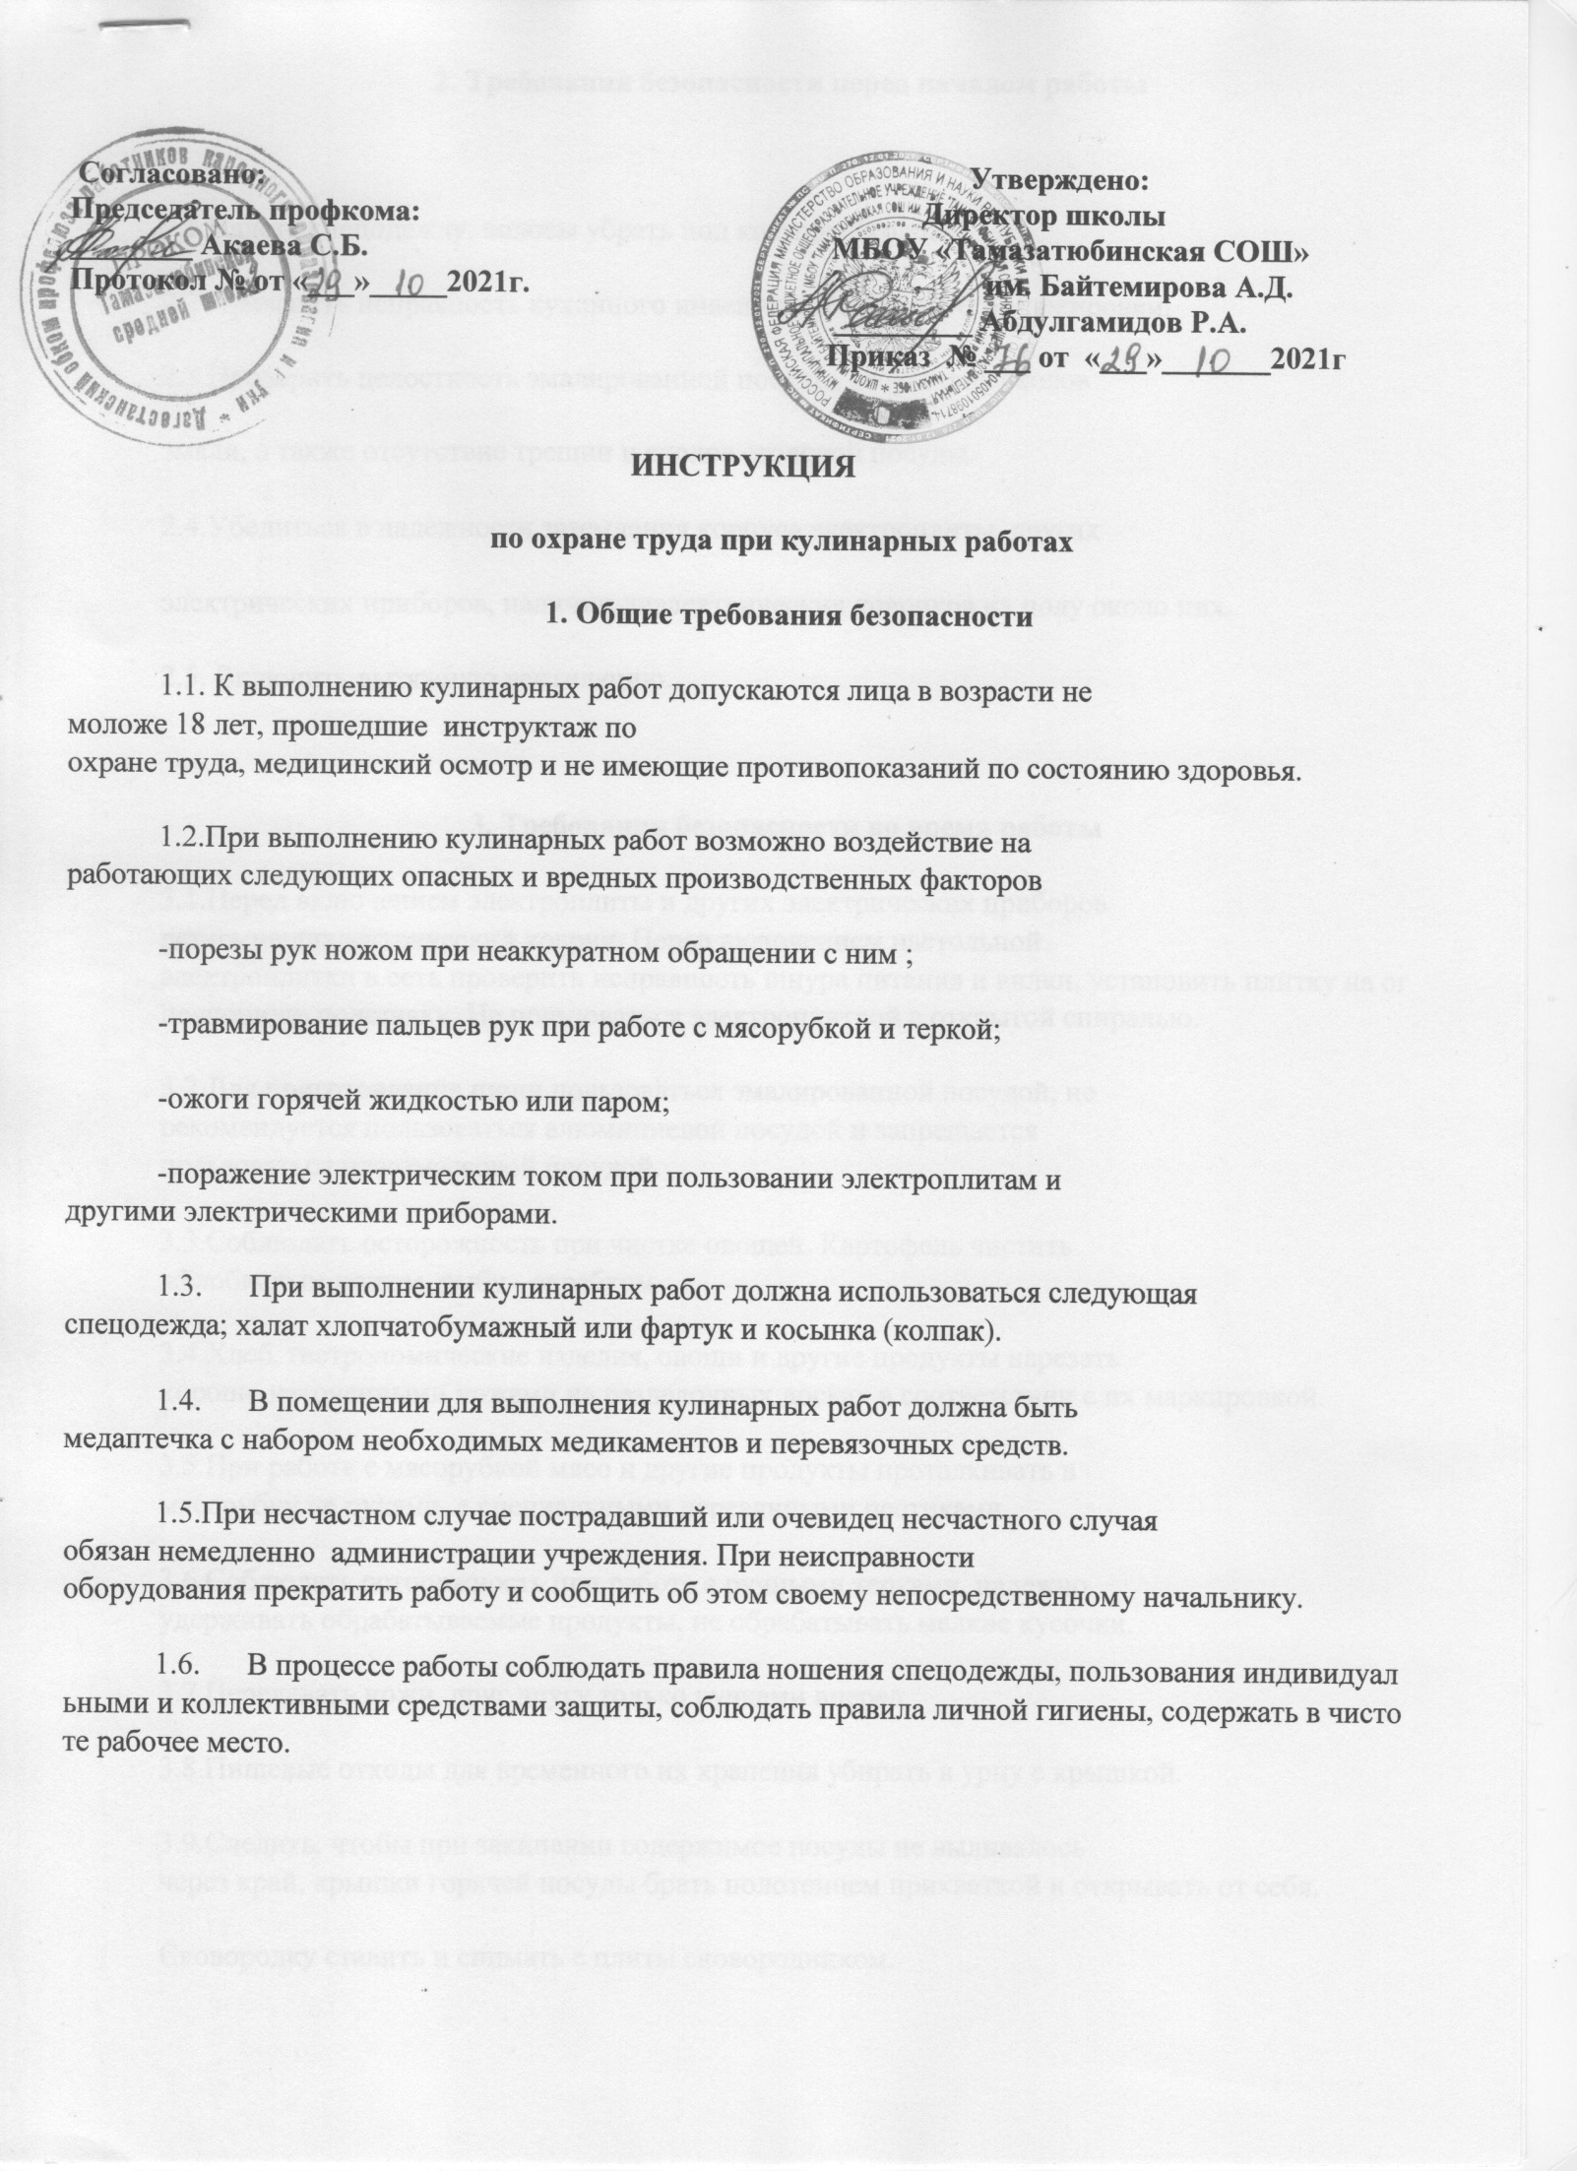

**2. Требования безопасности перед началом работы**

2.1.Надеть спецодежду, волосы убрать под косынку (колпак).

2.2.Проверить исправность кухонного инвентаря и наличие его маркировки.

2.3.Проверить целостность эмалированной посуды, отсутствие сколов

эмали, а также отсутствие трещин и сколов столовой посуды.

2.4.Убедиться в надежности заземления корпуса электроплиты, других

электрических приборов, наличии диэлектрических ковриков на полу около них.

2.5. Включить вытяжную вентиляцию.

**3. Требования безопасности во время работы**

3.1.Перед включением электроплиты и других электрических приборов встать на диэлектрический коврик. Перед включением настольной электроплитки в сеть проверить исправность шнура питания и вилки, установить плитку на огнеупорную подставку. Не пользоваться электроплиткой с открытой спиралью.

3.2.Для приготовления пищи пользоваться эмалированной посудой, не рекомендуется пользоваться алюминиевой посудой и запрещается пользоваться пластмассовой посудой.

3.3.Соблюдать осторожность при чистке овощей. Картофель чистить желобковым ножом, рыбу - скребком.

3.4.Хлеб, гастрономические изделия, овощи и другие продукты нарезать хорошо наточенными ножами на разделочных досках в соответствии с их маркировкой.

3.5.При работе с мясорубкой мясо и другие продукты проталкивать в мясорубку не руками, а специальными деревянными пестиками.

3.6.Соблюдать осторожность при работе с ручными терками, надежно удерживать обрабатываемые продукты, не обрабатывать мелкие кусочки.

3.7.Передавать ножи  друг другу только ручками вперед

3.8.Пищевые отходы для временного их хранения убирать в урну с крышкой.

3.9.Следить, чтобы при закипании содержимое посуды не выливалось через край, крышки горячей посуды брать полотенцем прихваткой и открывать от себя.

Сковородку ставить и снимать с плиты сковородником.

**4. Требования безопасности в аварийных ситуациях**

4.1.      При неисправности кухонного инвентаря работу прекратить и сообщить непосредственному начальнику

4.2.При разливе жидкостей, жира немедленно убрать ее с пола.

4.3.В случае, если разбилась столовая посуда, осколки ее не убирать с пола руками, а пользоваться веником или щеткой и совка.

**5. Требования безопасности по окончании работы**

5.1.      Выключить электроплиту и другие электрические приборы при выключении из электророзетки не дергать за шнур.

5.2.Тщательно вымыть рабочие столы, посуду и кухонный инвентарь.

5.3.Вынести мусор, отходы и очистки в отведенное место.

5.4.      Провести влажную уборку помещения, выключить вытяжную вентиляцию, снять спецодежду и тщательно вымыть руки с мылом.